RIWAYAT HIDUP

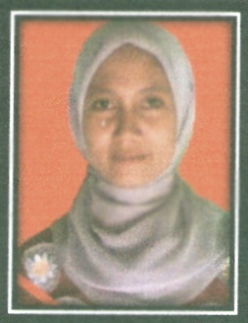
Fitria Nengsy, dilahirkan di Majene pada tanggal 05 Desember
1983, anak bungsu dan tujuh bersaudara, dan pasangan orangtua
Ayahanda Ba’dulu Tija (ALm) dan Ibunda Johora (Almarhumah).
Penulis mulaI menyelesaikan pendidikan di SD 16 Garo’go Kab. Majene dan tamat pada tahun 1996. Penulis kemudian melanjutkan pendidikan di SMP Negeri 1 Majene dan tamat pada tahun 1999. Setelah itu penulis lalu meianjutkan pendidikan di SMK Negeri I Majene dan tamat pada tahun 2002. Pada tahun yang sama penulis melanjutkan pendidikan di STAI DDI Majene Program Diploma Dua dan selesai tahun 2004. Pada tahun 2010, penuiis kemudian melanjutkan kembali pendidikan pada Program Studi Pendidikan Guru Pendidikan Anak Usia Dini Program Strata Satu (S1) pada Fakultas Ilmu Pendidikan Universitas Negeri Makassar.

